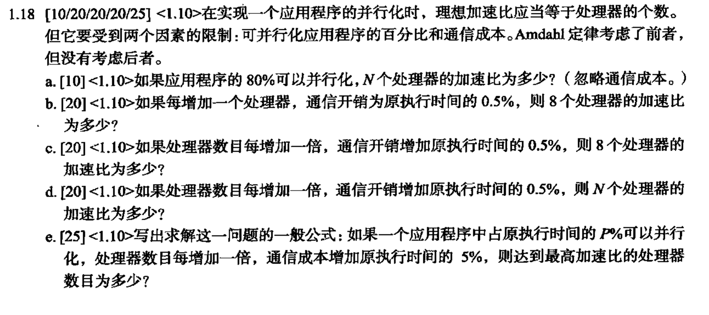

1. 加速比为1/(0.2+0.8/N)
2. 8个处理器的通信开销为原时间4%。所以新的执行时间需要加上通信开销，加速比为1/((0.2+0.8/8)+0.04)=2.94118
3. 因为8是2^3，所以通信开销为原时间的1.5%，加速比为1/((0.2+0.8/8)+0.015)=3.1749
4. N=2^(log­2N)，所以通信开销为原时间的（0.5\*(log­2N)）%，加速比为1/((0.2+0.8/8)+0.005\*(log­2N))
5. 根据题目可以列出公式

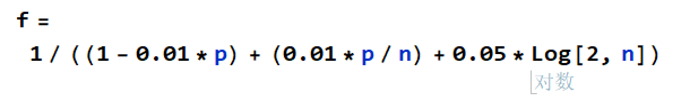

其中Log[2,n]表示Log2n

对方程求导并解导数为0的点得到加速比最大时，n关于p的关系

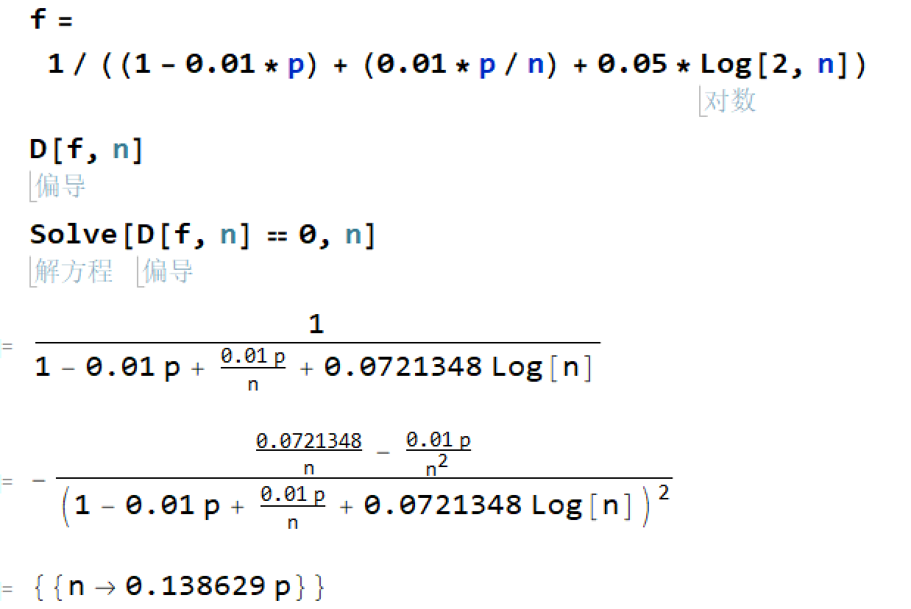

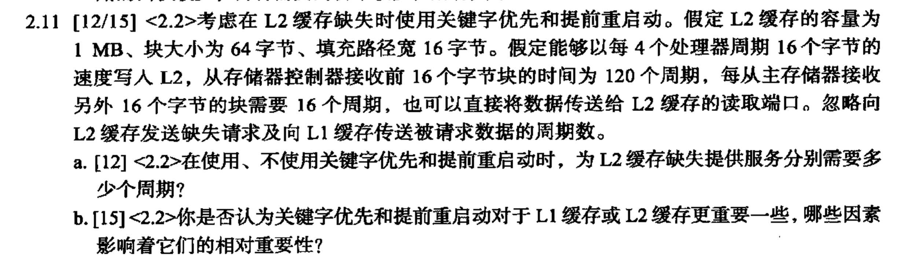

1. 使用时：120个周期，不使用时：因为块大小为64字节，一次只能传送16个字节，所以一共需要120+16\*3=168个周期。
2. 当缓存块很小时，因为载入的关键字的时间和全部载入的时间相差不大，所以使用关键字优先或者提前重启的意义不大。从这个角度来看，对L2缓存使用关键字优先或者提前重启更重要。但是由于内存首先访问的是L1缓存，所以如果L1缓存的缺失率高于L2缓存时，就需要使用关键字优先或者提前重启策略。

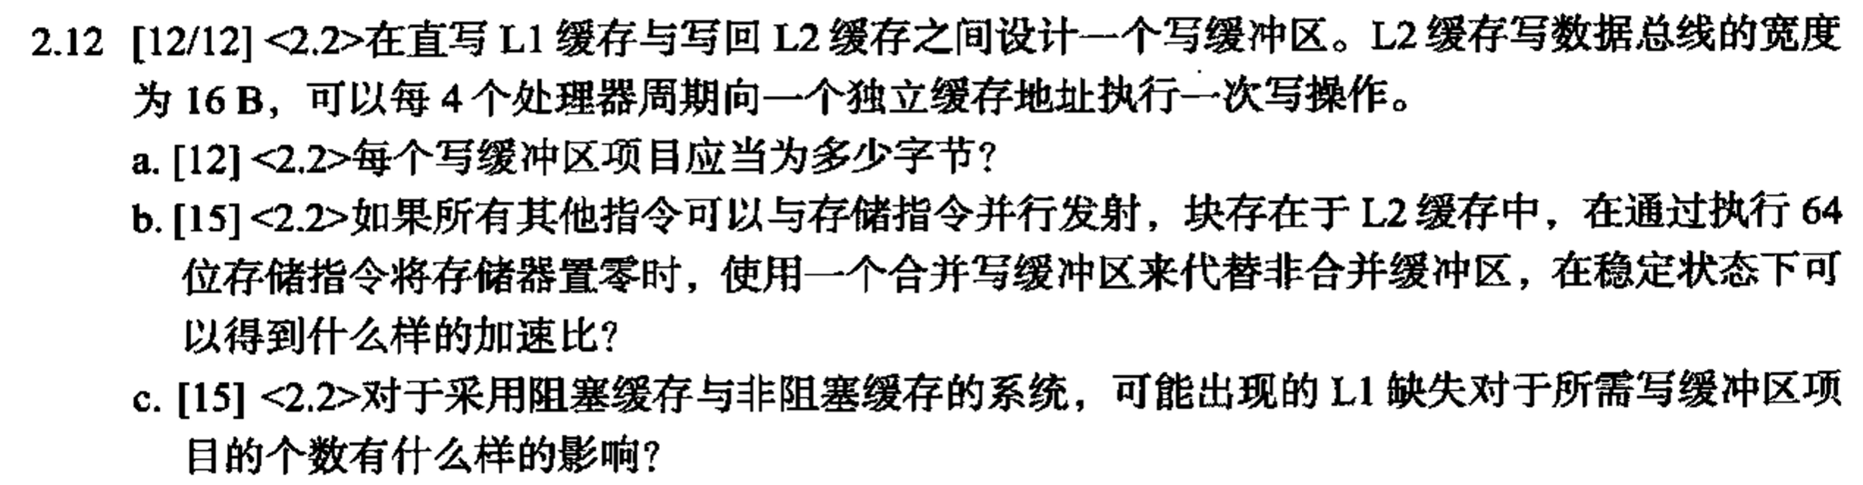

a．16B，匹配L2缓存写数据总线宽度。

b．因为执行64位存储指令，所以一条指令只有8个字节，如果使用合并写缓冲区，那么每一项能够存两条指令，每4个时钟周期可以写16B的数据，但是如果不使用合并写缓冲区，那么每一项只能存一条指令，每4个时钟周期可以写8B的数据，所以能得到的加速比为2。

c．对于非阻塞缓存系统，由于写缺失的可以先写到缓冲区中，所以需要缓冲区项目的个数更多。

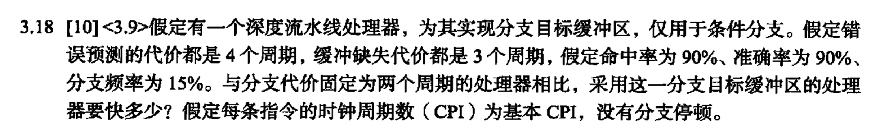

缓冲缺失代价：0.15\*0.9\*0.1\*3=0.0405

错误预测代价：0.15\*0.1\*4=0.06

固定分支代价的处理器停顿：0.15\*2=0.3

加速比为(1+0.3)/(1+0.3405)=0.969

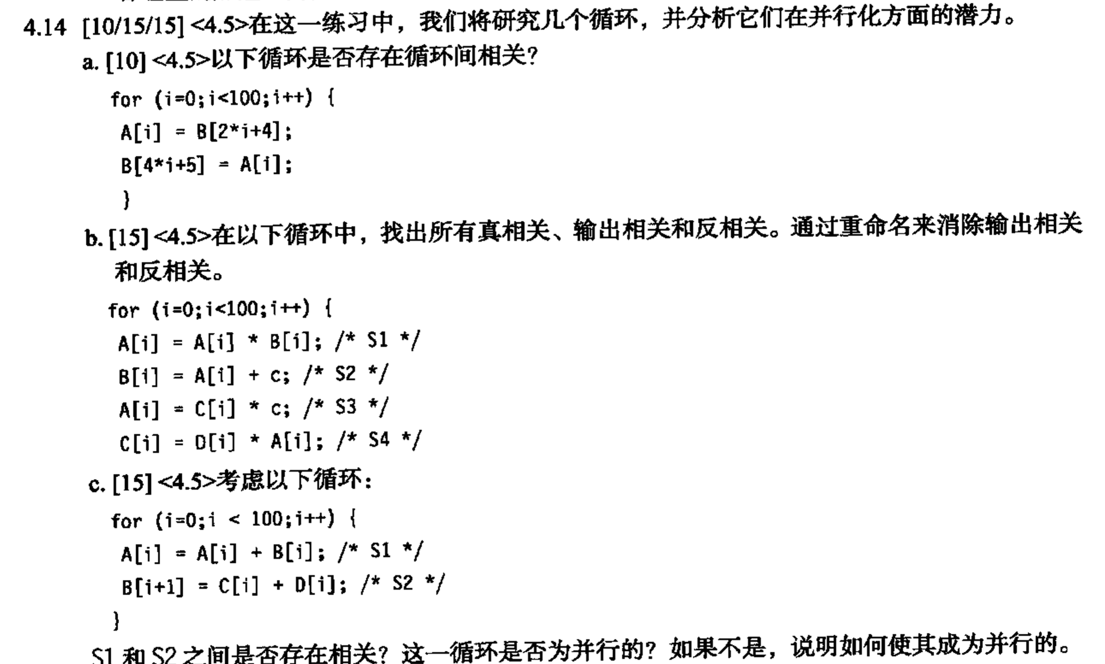

1. 存在，因为第二条语句中的A[i]必须依赖第一条语句的赋值结果。
2. 真相关：因为S2的执行需要S1中的A[i]计算完成，所以S1和S2存在真相关，因为S4的执行需要S3中的A[i]计算完成，所以S3和S4存在真相关。

反相关：S2和S3中的A[i]

输出相关：S1和S3中的A[i]

1. S1语句中存在一个同一迭代的相关，S2语句中存在循环间相关，因为对B[i+1]的计算后，下一循环S1语句中引用了B[i+1]。是并行的，因为只有S1->S2的相关。程序可以修改为

